Manual de manejo de sustancias CRETI según la norma oficial mexicana NOM-018-STPS-2015, (Sistema Armonizado para la identificación y comunicación de peligros y riesgos por sustancias químicas peligrosas en los centros de trabajo)

|  |  |  |  |
| --- | --- | --- | --- |
|  | Elaboró: | Revisó: | Autorizó: |
| Nombre: | M en C. Carmen Licet Pérez de Gante | Dr. Oscar Medina Contreras | Dr. Genaro Patiño López |
| Firma: |  |  |  |
| Fecha: | 2018-05-07 | 2018-05-07 | 2018-05-07 |

1. **Propósito**

Generar el conocimiento necesario del manejo de sustancias químicas peligrosas tipo CRETI, su identificación; los peligros intrínsecos de los productos y mezclas químicas; los riesgos potenciales que tienen en la salud y al medio ambiente; las medidas necesarias en casos de emergencia (incendios y/o derrames); así como, su envasado y disposición final, que se generan de las actividades diarias realizadas en el Laboratorio de Inmunología y Proteómica del Hospital Infantil de México Federico Gómez; con el fin de prevenir daños al personal y a terceros.

1. **Alcance**

Este procedimiento involucra a todo el personal técnico, científico y estudiantes que generen sustancias tipo CRETI y que se encuentren actualmente adscritos al laboratorio de Inmunología y Proteómica del Hospital Infantil Federico Gómez.

1. **Marco Teórico**

Las actividades cotidianas que se realizan en el Laboratorio de Inmunología y Proteómica que pertenece al Hospital Infantil de México, Federico Gómez, generan una amplia gama de residuos químicos, algunos de los cuales puede constituir riesgos potenciales para la salud laboral, publica y para el ambiente. Conscientes de la responsabilidad del cuidado de la salud y del ambiente y siendo un hospital de referencia a nivel Nacional y/o escuela en donde se forman profesionistas de alto nivel, se han implementado la norma oficial mexicana NOM-018-STPS-2015, **Sistema Armonizado para la identificación y comunicación de peligros y riesgos por sustancias químicas peligrosas en los centros de trabajo,** cuyo objetivo es identificar, clasificar, ordenar, hacer uso correcto y disposición final de las sustancias químicas peligrosas.

**Definiciones**

Para el entendimiento de la presente norma se consideran las siguientes definiciones:

* **Clase de peligro:** la naturaleza del peligro físico, del peligro para la salud o del peligro para el medio ambiente, por ejemplo: sólido inflamable, cancerígeno o nocivo para peces.
* **Consejos de prudencia o precaución:** una frase (o un pictograma o ambas cosas a la vez) que describe las medidas recomendadas, que conviene adoptar para reducir al mínimo o prevenir los efectos nocivos de la exposición a un producto peligroso, por causa de la conservación, manejo o almacenamiento incorrecto de ese producto.
* **CAS:** numero asignado a una sustancia química por el “Chemical Abstract Service” de los Estados Unidos Norteamérica.
* **Palabra de advertencia:** un vocablo que indique la gravedad o el grado relativo del peligro que figura en la etiqueta, para señalar al lector la existencia de un peligro potencial. En este Sistema Armonizado se usan palabras de advertencia como “Peligro” y “Atención”. La primera se usa para las categorías **más graves** de peligro (casi siempre para categorías de peligro 1 y 2), mientras que la segunda se reserva para categorías **menos graves**.
* **Pictograma:** una composición gráfica que contenga un símbolo, así como otros elementos gráficos, tales como un borde y que sirve para comunicar informaciones específicas.
* **Peligros físicos:** hace referencia a las propiedades intrínsecas de la sustancia química por ejemplo: explosiva, gas inflamable, comburente, gas a presión o corrosivo.
* **Peligro a la salud:** toda aquella sustancia química que debido a sus características intrínsecas perjudique la salud.
* **La toxicidad aguda:**  se refiere a los efectos adversos en animales de experimentación, que se manifiestan, tras la administración por vía oral o cutánea de una sola dosis, de dicha sustancia o de dosis múltiples administradas a lo largo de 24 horas, o como consecuencia de una exposición por inhalación durante 4 horas. Los productos químicos se clasifican en cinco categorías de toxicidad basadas en la toxicidad aguda por: ingestión, absorción cutánea o inhalación; de acuerdo a los valores umbrales que se expresan en valores de la DL50 por ingestión, absorción cutánea o de la CL50 por inhalación, o en estimaciones de la Toxicidad Aguda (ETA).

1. **Descripción del procedimiento**

**Identificado de sustancias**

En el Laboratorio de Inmunología y Proteómica se confinaran y ordenaran en áreas específicas todas las sustancias químicas peligrosas.

Se procederá a enlistar cada sustancia, así como mezclas con las que se cuentan actualmente en el laboratorio. Se buscara las hojas de bioseguridad de cada una de las sustancias químicas, según el sistema Armonizado (NOM-018-STPS-2015). Cada una de las hojas de bioseguridad se tendrá al alcance de todos los usuarios que necesiten consultarlas, así como al personal que actúa en caso de emergencia.

**Sistema armonizado de identificación.**

De cada una de las hojas de bioseguridad, se realizara un resumen que proporciona información rápida en caso de emergencia, por lo que se colocara en un lugar visible y se les comunicara a todos los usuarios de su existencia. Los datos que contenga esta tabla son los siguientes: nombre de la sustancia química o mezcla, CAS de una sustancia en particular o de cada uno de los componentes de la mezcla, cantidad; palabra de advertencia (peligro o atención); pictograma representativo; clase de peligro (riesgo a la salud, riesgo físico, riesgo al medio ambiente); consejos de prudencia de prevención o respuesta (elementos de protección personal (EPP), primeros auxilios, incendio o derrame).

Por otro lado, se corroborara que cada uno de los envases que contienen a la sustancias químicas, se encuentre los siguientes datos: nombre sustancia o de la mezcla y los pictogramas según su clasificación de sus peligros físicos, para la salud y para el ambiente.

**Clasificación y Pictogramas**

Las sustancias químicas que se encuentran disponibles y en uso en el Laboratorio de Inmunología y Proteómica, se clasificaran tomando en cuenta los elementos de señalización (pictogramas de precaución) según los peligros físicos, para la salud o para el medio ambiente descritos más específicamente en cada hoja de bioseguridad:

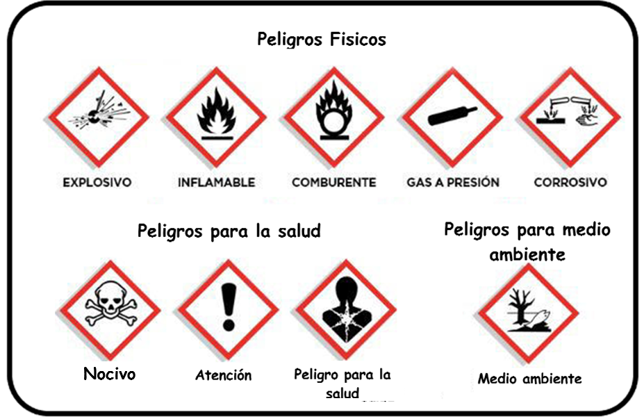

1. **Peligros Físicos**

* **Corrosivos:** Son aquellas sustancias que en estado líquido acuoso presenten un pH menor o igual a 2.0 o mayor o igual a 12.5 o un líquido no acuoso capaz de corroer el acero a una velocidad de 6.35 mm/año, a una temperatura de 328°K (55°C).
* **Explosivo:** Son aquellas sustancias que tienen una constante de explosividad, mayor o igual al nitrobenceno. Es capaz de producir una reacción de descomposición detonante o explosiva a 25°C y a 1.03 kg/cm² de presión.
* **Inflamables:** En solución acuosa contiene más del 24% de alcohol en volumen. Es líquido y tiene un punto de inflamación inferior a 60°C. Si no es líquido es capaz de provocar fuego por fricción, absorción de humedad o cambios químicos espontáneos (a 25°C y a 1.03 kg/cm²). Se trata de gases comprimidos inflamables o agentes oxidantes que estimulan la combustión.
* **Comburente:** Todo gas que, generalmente liberando oxígeno, puede provocar o facilitar la combustión de otras sustancias en mayor medida que el aire.
* **Gas a presión:** Son gases que se encuentran en un recipiente a una presión (manométrica) superior o igual a 200 kPa, incluye los gases comprimidos, licuados, disueltos y licuados refrigerados.

1. **Peligros a la salud**

* **Nocivo (Calavera y tibias cruzadas):** en este pictograma se engloban las sustancias, que presentan una toxicidad aguda por ingestión categorías 1 al 3, toxicidad aguda por vía cutánea categoría 4, toxicidad aguda por inhalación categorías 1 al 3. Ver tablas Anexo 1.
* **Atención para la salud:** en este pictograma se engloban las sustancias, que presentan una toxicidad aguda por ingestión categoría 4, toxicidad aguda por vía cutánea categoría 4 toxicidad aguda por inhalación (categoría 4), corrosión/irritación cutánea (categoría 2), lesiones oculares graves/Irritación ocular (categoría 2/2A), sensibilización cutánea (categorías 1, 1A* y 1B*), lesiones oculares graves (categoría 2A), toxicidad específica de órganos blanco (exposición única) (categorías 3). Ver tablas Anexo 1.
* **Peligro para la salud:** en este pictograma se engloban las sustancias, que presentan una sensibilización respiratoria (categorías 1, 1A* y 1B*), mutagenicidad en células germinales (categorías 1 [tanto 1A como 1B] y 2), carcinogenicidad (categorías 1 [tanto 1A como 1B] y 2) , toxicidad para la reproducción (categorías 1 [tanto 1A como 1B] y 2), toxicidad sistémica específica de órganos blanco (exposición única) (categorías 1 y 2), toxicidad sistémica específica de órganos blanco (exposiciones repetidas) (categorías 1 y 2), peligro por aspiración (categorías 1 y 2). Ver tablas Anexo 1.

1. **Peligro para el medio ambiente**

En sistema armonizado, esta categoría hace referencia a las evaluaciones realizadas de los riesgos potenciales de una sustancia química al ser liberada en el ambiente como son**:** toxicidad acuática aguda, bioacumulación potencial o real, degradación (biótica o abiótica) de productos químicos orgánicos y toxicidad acuática crónica.

* **Toxicidad acuática aguda:** se determinará normalmente a partir de los resultados de la CL50 en peces tras una exposición de 96 horas, de la exposición en crustáceos 48 horas o de la exposición en algas 72 ó 96 horas. Estas especies se consideran representativas de todos los organismos acuáticos. También podrán considerarse datos de otras especies tales como Lemna sp.
* **Bioacumulación potencial:** se determinará normalmente utilizando el coeficiente de partición octanol/agua expresado como log Kow, establecido con arreglo a las Directrices 107 ó 117 de la OCDE para las pruebas sobre productos químicos.
* **Bioacumulación real:** Para la toxicidad acuática, la bioacumulación real se determinará mediante el Factor de Bioconcentración (FBC) el cual proporciona mejores resultados que la bioacumulación potencial, por lo que se utilizará preferentemente siempre que sea posible.
* **Degradabilidad rápida:** puede ser biótica o abiótica. Las pruebas de biodegradabilidad de la OCDE constituyen el método más sencillo para determinar la rapidez de biodegradación. Un resultado positivo en dichas pruebas puede considerarse como indicador de la facilidad de las sustancias para biodegradarse en casi todos los medios acuáticos. Tales pruebas se refieren a aguas dulces; también se pueden tener en cuenta los resultados de la Directriz 306 de la OCDE, más adecuada para el medio marino. Cuando no se disponga de esos datos, el cociente DBO5 (Demanda Bioquímica de Oxígeno en 5 días)/DQO (Demanda Química de Oxígeno) > 0,5 se considerará como indicador de una degradación rápida. En la definición de degradabilidad rápida, pueden tenerse en cuenta la degradación abiótica, por ejemplo: la hidrólisis, la degradación primaria tanto biótica como abiótica, la degradación en medios no acuáticos y la degradación rápida demostrada en el medio ambiente.
* **Toxicidad acuática crónica:** Se dispone de menos datos sobre toxicidad crónica que sobre toxicidad aguda y los procedimientos de ensayo están menos normalizados. Podrán aceptarse los datos obtenidos de fases tempranas de la vida del pez, reproducción de la Daphnia ó inhibición del crecimiento de las algas. También se pueden emplear otros métodos de prueba validados y aceptados internacionalmente.

Si bien esta norma mexicana de clasificación pretende aplicarse a todos los productos químicos, se reconoce que para algunas de ellos, por ejemplo: los metales, las sustancias poco solubles, etc., serán necesarias indicaciones especiales. Por ejemplo, la aplicación de los criterios a los metales y a los compuestos metálicos dependerá de un ejercicio de validación apropiado.

A continuación se clasifican las sustancias químicas peligrosas que se encuentran en el Laboratorio de Inmunología y Proteómica:

|  |  |  |  |
| --- | --- | --- | --- |
| **INOCUOS** | | | |
| **No. Sustancia** | **Nombre de la sustancia** | **Cantidad/ Existencia** | **Clasificación** |
| **2** | Agar LB | 0 | Inocuo |
| **3** | Agar nutritivo | 1 | Inocuo |
| **4** | Agarosa | 3 | Inocuo |
| **6** | Base agar sangre | 1 | Inocuo |
| **9** | Caldo LB | 2 | Inocuo |
| **12** | Cloruro de magnesio hexahidratado | 1 | Inocuo |
| **13** | Di-sodio Hidrogenofosfato anhidrido | 1 | Inocuo |
| **19** | Glicina p/electroforesis | 2 | Inocuo |
| **20** | LB Miller Broth | 1 | Inocuo |
| **31** | Concavalina | 1 | Inocuo |
| **52** | Cloruro de potasio | 3 | Inocuo |
| **53** | HEPES | 2 | Inocuo |
| **54** | Poli L-lisina | 1 | Inocuo |
| **56** | Tween-20 | 2 | Inocuo |
| **57** | L-glutamina | 1 | Inocuo |
| **58** | Luminol | 1 | Inocuo |
| **59** | Leupeptin | 1 | Inocuo |
| **63** | Sulfato sódico de dextrano | 4 | Inocuo |
| **RIESGO A LA SALUD (ATENCION)** | | | |
| **5** | Azul de bromofenol | 1 | Riesgo a la salud (atención) |
| **7** | Bicarbonato de amonio | 1 | Riesgo a la salud (atención) |
| **8** | Bicarbonato de sodio | 3 | Riesgo a la salud (atención) |
| **10** | Cloruro de amonio | 2 | Riesgo a la salud (atención) |
| **11** | Cloruro de sodio | 11 | Riesgo a la salud (atención) |
| **15/16** | Fosfato de potasio monobasico | 1 | Riesgo a la salud (atención) |
| **17** | Fosfato de sodio dibasico anhidro | 5 | Riesgo a la salud (atención) |
| **18** | Glicerol | 2 | Riesgo a la salud (atención) |
| **21** | Saponina | 1 | Riesgo a la salud (atención) |
| **23** | TRIS | 0 | Riesgo a la salud (atención) |
| **25** | 10X Tris/Glicina/SDS | 2 | Riesgo a la salud (atención) |
| **26** | Desoxicolato de sodio | 2 | Riesgo a la salud (atención) |
| **27** | Carbonato de sodio monohidratado | 2 | Riesgo a la salud (atención) |
| **29** | Clorhidrato de guanidina | 1 | Riesgo a la salud (atención) |
| **30** | Cloruro de amonio | 1 | Riesgo a la salud (atención) |
| **32** | Difosfato de cloroquina | 1 | Riesgo a la salud (atención) |
| **36** | N,-N- metilenbisacrilamida | 1 | Riesgo a la salud (atención) |
| **37** | O- meilsourea bisulfato | 1 | Riesgo a la salud (atención) |
| **55** | Sucrosa | 1 | Atención |
| **PELIGRO A LA SALUD** | | | |
| **1** | Ácido Bórico | 1 | **PELIGRO** a la salud/Riesgo a la salud (atención) |
| **24** | Urea | 1 | **PELIGRO** a la salud/ Riesgo a la salud (atención) |
| **28** | CHAPS | 2 | **PELIGRO** a la salud |
| **33** | EDTA | 3 | **PELIGRO** a la salud |
| **34** | EDTA dihidratado | 1 | **PELIGRO** a la salud/Riesgo a la salud (atención) |
| **39** | Acrilamida | 1 | **PELIGRO** a la salud/ Riesgo a la salud (atención) |
| **SN** | Azul tripan | 8 | **PELIGRO** a la salud |
| **PELIGRO A LA SALUD Y NOCIVO** | | | |
| **35** | Iodoacetamida | 2 | **PELIGRO** a la salud/**NOCIVO** |
| **SN** | Cloroformo | 1 | **PELIGRO** a la salud/ **NOCIVO/** Riesgo a la salud (atención) |
| **PELIGRO AL MEDIO AMBIENTE** | | | |
| **38** | Tiourea | 1 | **PELIGRO medio ambiente**/ PELIGRO a la salud/ Riesgo a la salud (atención) |
| **PELIGRO AL MEDIO AMBIENTE Y CORROSIVO** | | | |
| **40** | 2-Mercapto-etanol. | 1 | **PELIGRO medio ambiente/ Corrosivo/** PELIGRO a la salud/ NOCIVO/ Riesgo a la salud (atención)/ |
| **47** | Triton X-100 | 2 | **PELIGRO medio ambiente/Corrosivo/** Riesgo a la salud (atención) |
| **49** | 2x Lamelli Sample Buffer | 1 | **PELIGRO medio ambiente/Corrosivo/** PELIGRO a la salud/ Riesgo a la salud (atención) |
| **50** | Nitrato de plata | 1 | **PELIGRO medio ambiente/Corrosivo** |
| **INFLAMABLE** | | | |
| **14** | DMSO | 1 | **Inflamable**/ Riesgo a la salud (atención) |
| **SN** | Acetonitrilo | 4 | **Inflamable**/ Riesgo a la salud (atención) |
| **SN** | Metanol | 2 | **Inflamable**/NOCIVO/ PELIGRO a la salud |
| **SN** | Etanol | 2 | **Inflamable**/ Riesgo a la salud (atención) / PELIGRO a la salud |
| **SN** | Isopropanol | 1 | **Inflamable**/ Riesgo a la salud (atención) |
| **INFLAMABLE Y CORROSIVO** | | | |
| **22** | Titanium IV | 3 | **Inflamable/Corrosivo/** Riesgo a la salud (atención) |
| **41** | 4-Vinilpiridina. | 1 | **Inflamable/ Corrosivo/**NOCIVO/PELIGRO a la salud/ Riesgo a la salud (atención) |
| **45** | Sodio dodecilsulfato | 1 | **Inflamable/Corrosivo**/ Riesgo a la salud (atención) |
| **46** | TEMED | 3 | **Inflamable/Corrosivo/** Riesgo a la salud (atención) |
| **48** | Ácido Acético Glacial | 1 | **Inflamable/Corrosivo** |
| **62** | SDS | 1 | **Inflamable/Corrosivo**/ Riesgo a la salud (atención) |
| **SN** | Ácido Fórmico | 1 | **Inflamable/Corrosivo**/ NOCIVO |
| **CORROSIVO** | | | |
| **42** | Ácido glicólico | 1 | **Corrosivo/** Riesgo a la salud (atención) |
| **43** | Folin-Ciocalteu fenol | 1 | **Corrosivo** |
| **44** | Imidazol | 1 | **Corrosivo/**PELIGRO a la salud/ Riesgo a la salud (atención) |
| **60** | Hidróxido de sodio | 1 | **Corrosivo/** Riesgo a la salud (atención) |
| **61** | Bicarbonato de Potasio | 1 | **Corrosivo** |
| **COMBURENTE** | | | |
| **51** | Persulfato de Amonio. | 1 | **Comburente/** Riesgo a la salud (atención)/ PELIGRO a la salud |

**Comunicación de peligros y riesgos en los centros de trabajo**

Adicionalmente se informara a todos los que manejan sustancias químicas peligrosas y mezclas, sobre los elementos de la hoja de datos de seguridad y de la señalización, incluidos aquellos trabajadores que tengan algún tipo de actuación en caso de emergencia.

Se deberá proporcionar información sobre la eliminación de la sustancia química peligrosa o mezcla y su contenedor, para determinar las mejores opciones de gestión de los residuos referente a la seguridad y medio ambiente. Además de indicar las propiedades físicas y químicas que pueden influir en el proceso de eliminación.

**Desecho**

Los residuos peligrosos del tipo CRETI que sean generados deben envasarse de acuerdo a su estado físico, características de peligrosidad e incompatibilidades. Cada residuo peligroso químico, deberá envasarse de forma individual.

Los envases destinados para el uso de residuos peligrosos CRETI, deben reunir ciertas características de seguridad, que garanticen el cierre hermético para evitar fugas, derrames y exposición del personal encargado de la recolección de residuos y de los generadores de los mismos. Se deben utilizar envases con capacidad de 1 a 4 litros; para el envasado de solventes, preferentemente deberán ser utilizados recipientes de vidrio o plástico, dependiendo de las características fisicoquímicas de los residuos.

Además, solo se debe de realizar el llenado de los envases hasta el 80% de su capacidad como máximo, con el propósito de evitar fugas y derrames del residuo.

La recolección de los residuos de tipo CRETI en el Laboratorio de Inmunología y Proteómica, se realiza el día viernes por la mañana. El tiempo de almacenamiento en el lugar de generación, debe ser entre 1 mes y como máximo de 6 meses, estos residuos deben estar etiquetados (formato 1) e ir en un recipiente acorde al volumen del desecho. Si se llegan a envasar dos residuos tipo CRETI se tiene que corroborar que estos sean compatibles (Anexo 2) y si su trasvasado no implica un riesgo innecesario.

Para su traslado, es adecuado colocar los frascos en cajas de cartón y/o plástico, siempre separándolos de acuerdo a sus compatibilidades, ya que en caso de que haya un derrame por la ruptura de alguno de los frascos, el embalaje disminuye la superficie afectada por el derrame y se evitan reacciones potencialmente peligrosas. Es altamente recomendable tener siempre a la mano materiales absorbentes especialmente diseñados, para remediar derrames de reactivos y conocer los procedimientos de atención a cualquier eventualidad, que pudiera presentarse, desde utilizar soluciones para neutralizar ácidos y/o bases, aislar el área de derrame, hasta saber en qué momento debe evacuarse el sitio donde ocurrió el problema.

Para determinar la incompatibilidad entre dos o más de los residuos CRETI se deberá seguir el siguiente procedimiento establecido por la NOM-054-SEMARNAT-1993:

* Identificar los residuos CRETI dentro de alguno de los grupos reactivos que se presentan en el anexo 2.
* Hecha la identificación, con base en la tabla de incompatibilidad que se presenta en el anexo 3, se intersectarán los grupos a los que pertenezcan los residuos.
* Si como resultado de las intersecciones efectuadas, se obtiene alguna de las reacciones previstas en el código de reactividad, que se presenta en el anexo 4 se considerará que los residuos son incompatibles.

**Recomendaciones Finales**

**¿Qué hacer en caso de un derrame de Sustancias Químicas (CRETI)?**

1. Identificar la naturaleza de la sustancia derramada.
2. Consultar la hoja de bioseguridad según el sistema armonizado de la sustancia correspondiente o consultar la guía rápida, donde se encuentran el listado de sustancias que se manejan en el Laboratorio de Inmunología y Proteómica.
3. Hacerse las siguientes preguntas: ¿Es dañina para la salud por inhalación o por contacto?, ¿Es inflamable?, ¿Es corrosiva?, ¿Reacciona con agua?
4. Confinar el área afectada.
5. Confirmar que no existe difusión de vapores altamente peligrosos (en caso de existir estos, extremar las precauciones y utilizar el equipo de seguridad más apropiado dentro de los disponibles). Desalojar al personal del área y quedarse únicamente con el personal indispensable para controlar el derrame.
6. Durante el control del derrame cubrirse con careta y guantes apropiados.
7. Dependiendo de la naturaleza de la sustancia derramada utilizar alguno de los siguientes elementos absorbentes: usar agua pulverizada, espuma resistente al alcohol, polvo seco o CO2, toallas absorbentes de papel o toallas absorbentes especiales para el control de derrames químicos.
8. Una vez controlado el derrame los materiales absorbentes deberán confinarse dentro de bolsas de plástico resistente para su disposición final etiquetando la bolsa como CRETI (formato 1) para identificar su contenido.
9. Realizar un lavado final del área (usualmente con agua y jabón) y finalmente ventilar el área.

**Incendio**

Conserve la calma pero manténgase alerta, de la voz de alarma y evacue el área, procure siempre estar acompañado.

* Identifique el origen del incendio y el tipo de fuego por extinguir, ya que esto determinará el tipo de extintor a utilizar.

Recuerde que existen cuatro tipos de fuegos:

**TIPO A:** Generado por materiales combustibles. Ej.: Papel, Cartón

**TIPO B:** Generado por Líquidos Inflamables. Ej.: Aceites, Disolventes Orgánicos.

**TIPO C:** Generado por Instalaciones Eléctricas. ¡APAGUE CENTROS DECARGA!

**TIPO D:** Generado por Metales Combustibles. Ej.: Magnesio, Sodio.

* Utilice los extintores para controlar el fuego (si sabe su manejo).

Al usar extintores recuerde siempre estas cosas: nunca dirija un extintor sobre una persona para apagar el fuego en su ropa (puede asfixiarla). Además los extintores de CO2 emiten una descarga extremadamente fría. En su lugar utilice mantas, contra incendio o una bata para sofocar el fuego.

Los extintores más usuales son los de polvo químico o los de CO2 ambos controlan los fuegos tipo B y C los cuales son los fuegos más comunes en un laboratorio. No obstante asegúrese de que los extintores disponibles estén recargados y con un nivel de presión óptimo.

La descarga completa de un extintor polvo químico de 10 kg., ocurre en aproximadamente de 1 a 2 minutos. Tome esto en consideración para saber de cuánto tiempo dispone para sofocar un inicio de fuego.

Los extinguidores están diseñados para apagar inicios de fuego. No apagarán un fuego de grandes proporciones. Considere esto para administrar su capacidad de respuesta. Y para saber cuándo debe retirarse.

Descargue siempre a la base del fuego, ya que de otra forma desperdiciará la carga del extintor. Ubique muy bien donde está el origen del fuego (ataque donde está el origen de la llama).

Si hay personal afectado asigne a otro personal para sacarlo del área.

Controlado el incendio desaloje el área asegurándose de que no existe otro fuego incipiente y deje pasar al menos 1 o 2 horas para que se ventile el área. Si el fuego se sale de control llame a la estación de bomberos local.

**Anexo 1.**

1. **Toxicidad Aguda**

|  |  |  |  |  |  |
| --- | --- | --- | --- | --- | --- |
| **Elementos** | **Categoría 1** | **Categoría 2** | **Categoría 3** | **Categoría 4** | **Categoría 5** |
| **Símbolo** | Calavera y tibias cruzadas | Calavera y tibias cruzadas | Calavera y tibias cruzadas | Signo de exclamación | Sin símbolo |
| **Palabra de advertencia** | Peligro | Peligro | Peligro | Atención | Atención |
| **INDICACION DE PELIGRO POR VIA DE INGRESO AL ORGANISMO** | | | | | |
| **Oral** | Mortal en caso de ingestión | Mortal en caso de ingestión | Tóxico en caso de ingestión | Nocivo en caso de ingestión | Puede ser nocivo en caso de ingestión |
| **Cutánea** | Mortal en contacto con la piel | Mortal en contacto con la piel | Tóxico en contacto con la piel | Nocivo en contacto con la piel | Puede ser nocivo en contacto con la piel |
| **Por inhalación** | Mortal si se inhala | Mortal si se inhala | Tóxico si se inhala | Nocivo si se inhala | Puede ser nocivo si se inhala |

1. **Corrosión/irritación cutánea**

|  |  |  |  |  |  |
| --- | --- | --- | --- | --- | --- |
| **CATEGORIA DE PELIGRO** | | | | | |
| **Elementos** | **Categoría 1** | | | **Categoría 2** | **Categoría 3** |
|  | **1A** | **1B** | **1C** |  |  |
| **Símbolo** | Corrosión | Corrosión | Corrosión | Signo de exclamación | Sin símbolo |
| **Palabra de advertencia** | Peligro | Peligro | Peligro | Atención | Atención |
| **Indicación de peligro** | Provoca graves quemaduras en la piel y lesiones oculares | Provoca graves quemaduras en la piel y lesiones oculares | Provoca graves quemaduras en la piel y lesiones oculares | Provoca irritación cutánea. | Provoca una leve irritación cutánea. |

1. **Lesiones oculares graves/irritación ocular**

|  |  |  |  |
| --- | --- | --- | --- |
| **CATEGORIA DE PELIGRO** | | | |
| **Elementos** | **Categoría 1** | **Categoría 2A** | **Categoría 3B** |
| **Símbolo** | Corrosión | Signo de exclamación | Sin símbolo |
| **Palabra de advertencia** | Peligro | Atención | Atención |
| **Indicación de peligro** | Provoca lesiones oculares graves | Provoca irritación ocular grave | Provoca irritación ocular |

1. **Sensibilización respiratoria y cutánea.**

|  |  |  |
| --- | --- | --- |
| **CATEGORIA DE PELIGRO** | | |
| **Elementos** | **Sensibilización respiratoria categoría 1 y subcategoría 1A y 1B** | **Sensibilización cutánea categoría 1 y subcategoría 1A y 1B** |
| **Símbolo** | Peligro para la salud | Signo de exclamación |
| **Palabra de advertencia** | Peligro | Atención |
| **Indicación de peligro** | Puede provocar síntomas de alergia o asma o dificultades respiratorias si se inhala | Puede provocar una reacción cutánea alérgica |

1. **Mutagenicidad en células germinales**

|  |  |  |
| --- | --- | --- |
| **CATEGORIA DE PELIGRO** | | |
| **Elementos** | **Categoría 1A y 1B** | **Categoría 2** |
| **Símbolo** | Peligro para la salud | Peligro para la salud |
| **Palabra de advertencia** | Peligro | Atención |
| **Indicación de peligro** | Puede provocar defectos genéticos (indíquese la vía de exposición si se ha demostrado concluyentemente que ninguna otra vía es peligrosa) | Susceptible de provocar defectos genéticos (indíquese la vía de exposición, si se ha demostrado concluyente que ninguna otra vía es peligrosa) |

1. **Carcinogenicidad**

|  |  |  |
| --- | --- | --- |
| **CATEGORIA DE PELIGRO** | | |
| **Elementos** | **Categoría 1A y 1B** | **Categoría 2** |
| **Símbolo** | Peligro para la salud | Peligro para la salud |
| **Palabra de advertencia** | Peligro | Atención |
| **Indicación de peligro** | Puede provocar cáncer (indíquese la vía de exposición si se ha demostrado concluyentemente que ninguna otra vía es peligrosa) | Susceptible de provocar cáncer (indíquese la vía de exposición, si se ha demostrado concluyente que ninguna otra vía es peligrosa) |

1. **Toxicidad para la reproducción**

|  |  |  |  |
| --- | --- | --- | --- |
| **CATEGORIA DE PELIGRO** | | | |
| **Elementos** | **Categoría 1A Y 1B** | **Categoría 2** | **Categoría adicional para efectos sobre o a través de la lactancia** |
| **Símbolo** | Peligro para la salud | Peligro para la salud | Sin símbolo |
| **Palabra de advertencia** | Peligro | Atención | Sin palabra de advertencia. |
| **Indicación de peligro** | Puede perjudicar la fertilidad o dañar al feto (indíquese el efecto específico si se conoce) (indíquese la vía de exposición si se ha demostrado concluyentemente que ninguna otra vía es peligrosa) | Susceptible de perjudicar la fertilidad o dañar al feto (indíquese el efecto especifico si se conoce) (indíquese la vía de exposición si se ha demostrado concluyentemente que ninguna otra vía es peligrosa) | Puede ser nocivo para los lactantes |

1. **Toxicidad especifica de órganos blanco (exposición única)**

|  |  |  |  |
| --- | --- | --- | --- |
| **CATEGORIA DE PELIGRO** | | | |
| **Elementos** | **Categoría 1** | **Categoría 2** | **Categoría 3** |
| **Símbolo** | Peligro para la salud | Peligro para la salud | Signo de exclamación |
| **Palabra de advertencia** | Peligro | Peligro | Atención |
| **Indicación de peligro** | Provoca daños en los órganos (o indíquense todos los órganos afectados si se conocen) (indíquese la vía de exposición si se demuestra que ninguna otra vía es peligrosa). | Puede provocar daños en los órganos (o indíquese todos los órganos afectados si se conocen) (indíquese la vía de exposición si se demuestra concluyentemente que ninguna otra vía es peligrosa). | Puede irritar las vías respiratorias o puede provocar somnolencia y vértigo. |

1. **Toxicidad especifica de órganos blanco (exposiciones repetidas)**

|  |  |  |
| --- | --- | --- |
| **CATEGORIA DE PELIGRO** | | |
| **Elementos** | **Categoría 1** | **Categoría 2** |
| **Símbolo** | Peligro para la salud | Peligro para la salud |
| **Palabra de advertencia** | Peligro | Atención |
| **Indicación de peligro** | Provoca daños en los órganos (indíquense todos los órganos afectados si se conocen) tras exposiciones prolongadas o repetidas (indíquese la vía de exposición si se ha demostrado concluyentemente que ninguna otra vía es peligrosa) | Provoca daños en los órganos (indíquense todos los órganos afectados si se conocen) tras exposiciones prolongadas o repetidas (indíquese la vía de exposición si se ha demostrado concluyentemente que ninguna otra vía es peligrosa) |

1. **Peligro por aspiración**

|  |  |  |
| --- | --- | --- |
| **CATEGORIA DE PELIGRO** | | |
| **Elementos** | **Categoría 1** | **Categoría 2** |
| **Símbolo** | Peligro para la salud | Peligro para la salud |
| **Palabra de advertencia** | Peligro | Atención |
| **Indicación de peligro** | Puede ser mortal en caso de ingestión y de penetración en las vías respiratorias | Puede ser nocivo en caso de ingestión y penetración en las vías respiratorias. |

**Formato 1. Etiquetas para residuos tipo CRETI.**

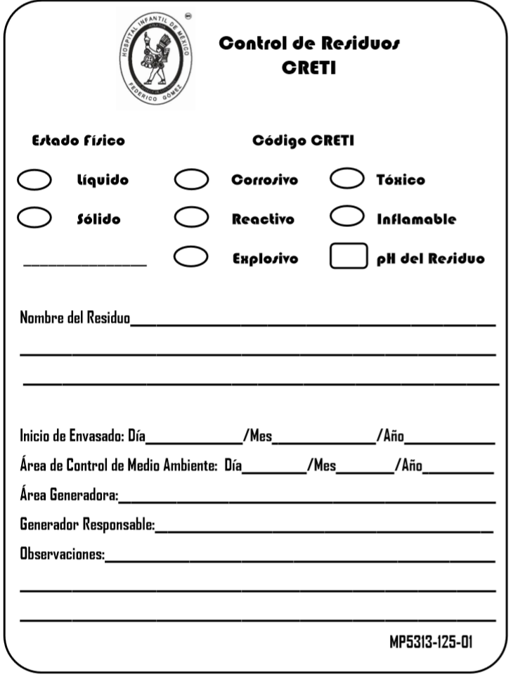

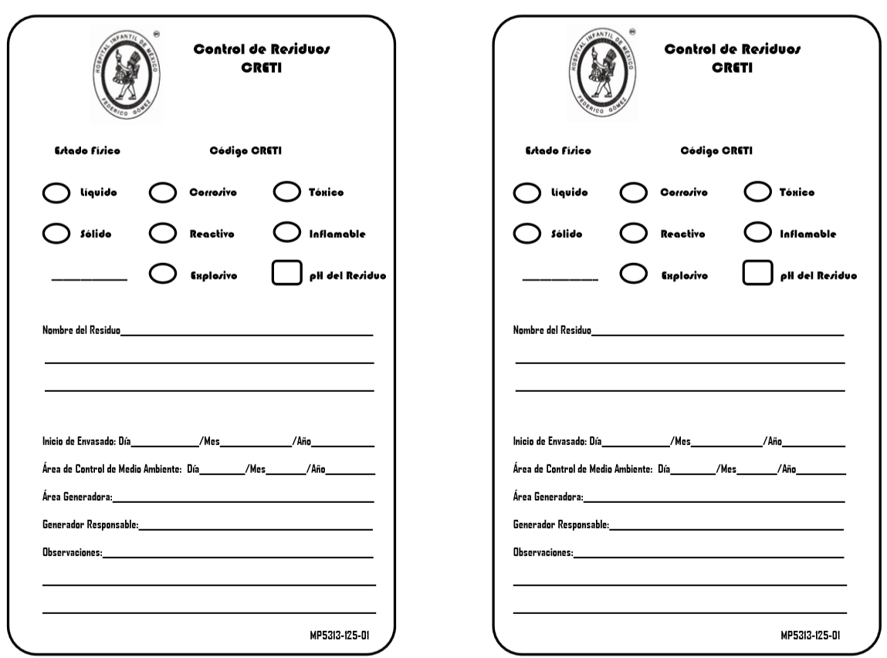

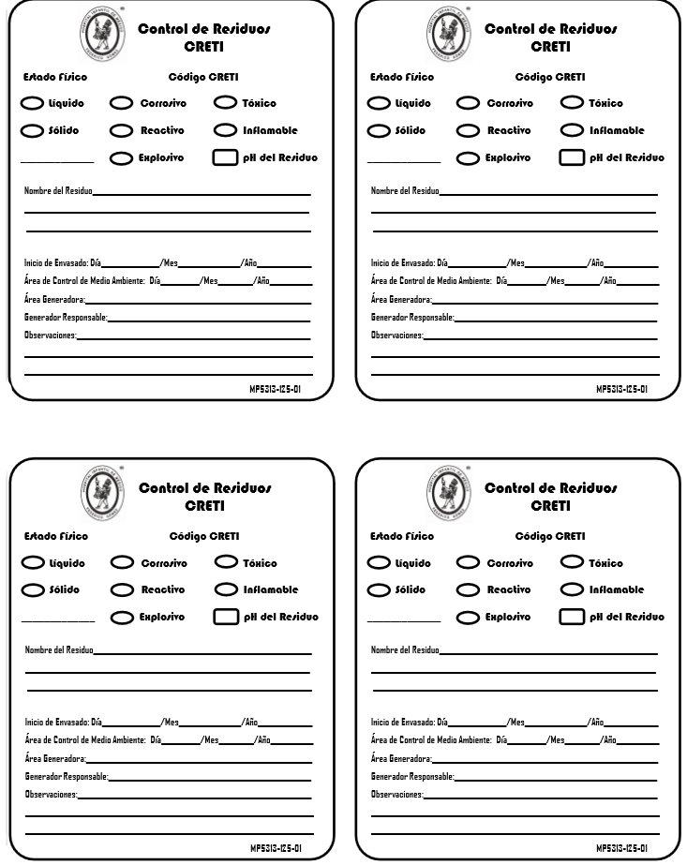

**ANEXO 2.Identificación de residuos tipo CRETI. Grupos Reactivos.**

|  |  |  |  |
| --- | --- | --- | --- |
| **NUMERO** | **NOMBRE DEL GRUPO** | **NUMERO** | **NOMBRE DEL GRUPO** |
| 1 | Ácidos minerales no oxidantes. | 22 | Otros metales elementales o mezclados en forma de polvos vapores o partículas |
| 2 | Ácidos minerales oxidantes. | 23 | Otros metales elementales o aleaciones tales como láminas, varillas y moldes |
| 3 | Ácidos orgánicos. | 24 | Metales y compuesto de metales tóxicos |
| 4 | Alcoholes y glicoles. | 25 | Nitruros |
| 5 | Aldehídos. | 26 | Nitrilos |
| 6 | Amidas | 27 | Compuestos nitrados |
| 7 | Aminas alifáticas y aromáticas | 28 | Hidrocarburos alifácos no saturados |
| 8 | Azo compuestos diazo compuestos e hidracinas | 29 | Hidrocarburos alifácos saturados |
| 9 | Carbamatos | 30 | Peróxidos e hidroperóxidos orgánicos |
| 10 | Cústicos | 31 | Fenoles y cresoles |
| 11 | Cianuros. | 32 | Organofosforados, fosfotoiatos y fosfodiatioatos |
| 12 | Ditiocarbamatos | 33 | Sulfuros inorgánicos |
| 13 | Esteres | 34 | Epóxidos |
| 14 | Eteres | 101 | Materiales inflamables y combustibles diversos |
| 15 | Fluoruros inorgánicos | 102 | Explosivos |
| 16 | Hidrocarburos aromáticos | 103 | Compuestos polimerizables |
| 17 | Organo-halogenados | 104 | Agentes oxidante fuertes |
| 18 | Isocianatos | 105 | Agentes reductores fuertes |
| 19 | Cetonas | 106 | Agua y mezclas que contienen agua |
| 20 | Mecaptanos | 107 | Sustancias reactivas al agua. |
| 21 | Metales alalinos, alalinotérreos, elementales o mezclas |  |  |

**ANEXO 3. Tabla de incompatibilidad**

| No. | REACTIVIDAD NOMBRE DEL GRUPO |  |  |  | |  |  |  |  |  |  |  |  |  |  |  |  |  |  |
| --- | --- | --- | --- | --- | --- | --- | --- | --- | --- | --- | --- | --- | --- | --- | --- | --- | --- | --- | --- |
| 1 | Ácido Minerales No Oxidantes | 1 |  |  | |  |  |  |  |  |  | ANEXO 3 | | | | | | | |
| 2 | Ácido Minerales Oxidantes |  | 2 |  | |  |  |  |  |  |  |  | | | | | | | |
| 3 | Ácido Orgánicos |  | GH | 3 | |  |  |  |  |  |  | TABLA "B" DE INCOMPATIBILIDAD | | | | | | | |
| 4 | Alcoholes y Glicolas | H | HF | HP | | 4 |  |  |  |  |  |  |  |  |  |  |  |  |  |
| 5 | Aldehídos | HP | HP | HP | |  | 5 |  |  |  |  |  |  |  |  |  |  |  |  |
| 6 | Amidas | H | Hgt |  | |  |  | 6 |  |  |  |  |  |  |  |  |  |  |  |
| 7 | Aminas Alifáticas y Aromáticas | H | Hgt | H | |  | H |  | 7 |  |  |  |  |  |  |  |  |  |  |
| 8 | Azo y Diazo-Compuestos e Hidra­cinas | HG | Hgt | HG | | HG | H |  |  | 8 |  |  |  |  |  |  |  |  |  |
| 9 | Carbomatos | HG | Hgt |  | |  |  |  |  |  | 9 |  |  |  |  |  |  |  |  |
| 10 | Cáusticos | HF | HF | H | |  | H |  |  |  |  | 10 |  |  |  |  |  |  |  |
| 11 | Cianuros | gtgf | gtgf | gtgf | |  |  |  |  | G |  |  | 11 |  |  |  |  |  |  |
| 12 | Ditiocarbamatos | HgfF | HgfF | HgfF | |  | gfgt |  | D | HG |  |  |  | 12 |  |  |  |  |  |
| 13 | Esteres | H | HF |  | |  |  |  |  | HG |  | H |  |  | 13 |  |  |  |  |
| 14 | Eteres | H | HF |  | |  |  |  |  |  |  |  |  |  |  | 14 |  |  |  |
| 15 | Fluoruros Inorgánicos | GT | GT | GT | |  |  |  |  |  |  |  |  |  |  |  | 15 |  |  |
| 16 | Hidrocarburos Aromáticos |  | HF |  | |  |  |  |  |  |  |  |  |  |  |  |  | 16 |  |
| 17 | Compuestos Orgánicos Halogena­dos | Hgt | HFgt |  | |  |  |  | Hgt | HG |  | Hgf | H |  |  |  |  |  | 17 |
| 18 | Isocianatos | HG | lFgt | HG | | HP |  |  | HP | HG |  | HPG | HG | D |  |  |  |  |  |
| 19 | Cetonas | H | HF |  | |  |  |  |  | HG |  | H | H |  |  |  |  |  |  |
| 20 | Mercaptanos, Sulfuros Orgáni­cos | gtgf | HFgt |  | |  |  |  |  | HG |  |  |  |  |  |  |  |  | H |
| 21 | Metales: Alcalinos y Alcalino­térreos Elementales y aleacio­nes | gf  HF | gf  HF | gf  HF | | gf  HF | gf  HF | gf  H | gf  H | gf  H | gf  H | gf  H | gf  H | gf | gf  gt |  |  |  | H  E |
| 22 | Metales y Aleaciones en forma de talco, vapores y partículas | gf  HF | gf  HF | gf | |  |  |  |  | HF  gt | D | gf  H |  |  |  |  |  |  | H  E |
| 23 | Metales elementales y aleacio­nes en forma de láminas, vari­llas, molduras | gf  HF | gf  HF |  | |  |  |  |  | HG  F |  |  |  |  |  |  |  |  | H  F |
| 24 | Metales y comp. Metalic. Tóx. | S | S | S | |  |  | S | S |  |  | S |  |  |  |  |  |  |  |
| 25 | Nitruros | gfHF | HFE | Hgf | | gfHF | gfH |  |  | D | HG | D | gfH | gfH | gfH |  |  |  | gfH |
| 26 | Nitrilos | Hgt  gf | HF  gf | H | |  |  |  |  | D |  |  |  |  |  |  |  |  |  |
| 27 | Nitrocompuestos |  | HFgt |  | |  | H |  |  | HE |  |  |  |  |  |  |  |  |  |
| 28 | Hidrocarburos Alifáticos no saturados | H | HF |  | |  | H |  |  |  |  |  |  |  |  |  |  |  |  |
| 29 | Hidrocarb. Alifáticos saturados |  | HF |  | |  |  |  |  |  |  |  |  |  |  |  |  |  |  |
| 30 | Peróxido e Hidroperóxido Org. | HG | HE |  | | HF | HG |  | Hgt | HFE | HFgt |  | HFgt |  |  |  |  |  | HE |
| 31 | Fenoles y Cresoles | H | HF |  | |  |  |  |  | HG |  |  |  |  |  |  |  |  |  |
| 32 | Organofosfatos, Fosfoticátos y Fosfoditicátos | Hgt | Hgt |  | |  |  |  |  | D |  | H  E |  |  |  |  |  |  |  |
| 33 | Sulfuros Inorgánicos | gtgf | HFgt | gt | |  | H |  |  | E |  |  |  |  |  |  |  |  |  |
| 34 | Epóxidos | HP | HP | HP | | HP | D |  | HP | HP |  | HP | HP | D |  |  |  |  |  |
| 101 | Materiales combustibles e in‑ flamables | HG | HFgt |  | |  |  |  |  |  |  |  |  |  |  |  |  |  |  |
| 102 | Explosivos | HE | HE | HE | |  |  |  |  | HE |  | HE |  |  | HE |  |  |  |  |
| 103 | Compuestos Polimerizables | PH | PH | PH | |  |  |  |  | PH |  | PH | PH | D |  |  |  |  |  |
| 104 | Agentes Oxidantes Fuertes | Hgt |  | Hgt | | HF | HF | HFgt | HFgt | HE | HFgt |  | HEgt | HFgf | HF | HF |  | HF | Hgt |
| 105 | Agentes Reductores Fuertes | Hgt | HFgt | Hgf | | gfHF | HgfF | Hgf | Hgf | HG |  |  |  | Hgt | HF |  |  |  | HE |
| 106 | Agua y Mezclas Conteniendo Agua | H | H |  | |  |  |  |  | G |  |  |  |  |  |  |  |  | HG |
| 107 | Sustancias Reactivas al Agua |  |  | | "EXTREMADAMENTE REACTIVO, NO SE MEZCLE CON NINGUN RESIDUO O MATERIAL QUIMICO" | | | | | | | | | | | | | | |
|  |  | 1 | 2 | 3 | | 4 | 5 | 6 | 7 | 8 | 9 | 10 | 11 | 12 | 13 | 14 | 15 | 16 | 17 |

**CONTINUACIÓN. Tabla de Incompatibilidad**

|  |  |  |  |  |  |  |  |  |  |  |  |  |  |  |  |  |  |  |  |  |  |  |  |
| --- | --- | --- | --- | --- | --- | --- | --- | --- | --- | --- | --- | --- | --- | --- | --- | --- | --- | --- | --- | --- | --- | --- | --- |
| 18 |  |  |  |  |  |  |  |  |  |  |  |  |  |  |  |  |  |  |  |  |  |  |  |
|  | 19 |  |  |  |  |  |  |  |  |  |  |  |  |  |  |  |  |  |  |  |  |  |  |
| H | H | 20 |  |  |  |  |  |  |  |  |  |  |  |  |  |  |  |  |  |  |  |  |  |
| gf  H | gf  H | gf  H | 21 |  |  |  |  |  |  |  |  |  |  |  |  |  |  |  |  |  |  |  |  |
| gf  H |  | HG  F |  | 22 |  |  |  |  |  |  |  |  |  |  |  |  |  |  |  |  |  |  |  |
|  |  |  |  |  | 23 |  |  |  |  |  |  |  |  |  |  |  |  |  |  |  |  |  |  |
|  |  |  |  |  |  | 24 |  |  |  |  |  |  |  |  |  |  |  |  |  |  |  |  |  |
| D | gfH | gfH | E |  |  |  | 25 |  |  |  |  |  |  |  |  |  |  |  |  |  |  |  |  |
|  |  |  | H  P |  |  | S | gf  H | 26 |  |  |  |  |  |  |  |  |  |  |  |  |  |  |  |
|  |  |  | HgfE |  |  |  | HgfE |  | 27 |  |  |  |  |  |  |  |  |  |  |  |  |  |  |
|  |  |  |  | HE |  |  |  |  |  | 28 |  |  |  |  |  |  |  |  |  |  |  |  |  |
|  |  |  |  |  |  |  |  |  |  |  | 29 |  |  |  |  |  |  |  |  |  |  |  |  |
| H | E | HFgt | HE | HG |  | HG | HgfF | HPgt |  | HP |  | 30 |  |  |  |  |  |  |  |  |  |  |  |
| HP |  |  | gfH |  |  |  | gfH |  |  |  |  | H | 31 |  |  |  |  |  |  |  |  |  |  |
|  |  |  | H |  |  |  |  |  |  |  |  | D |  | 32 |  |  |  |  |  |  |  |  |  |
| H |  |  |  |  |  |  |  |  |  |  |  | Hgf |  |  | 33 |  |  |  |  |  |  |  |  |
|  |  | HP | HP | HP |  | HP | HP |  |  |  |  | HP | HP | D | HP | 34 |  | | | |  |  |  |
|  |  | HGF |  |  |  | HE  gtF |  |  |  |  |  | HF  gt |  |  |  |  | 101 |  |  |  |  |  |  |
|  |  |  | HE | HE | HE | E | E |  |  |  |  | HE | HE |  | HE | HE | HE | 102 |  |  |  |  |  |
|  |  |  | PH | PH | PH | PH | PH |  |  |  |  | PH | PH |  | PH |  |  | H | 103 |  |  |  |  |
| HFgt | HF | HFgt | HFE | HFE | HF |  | HFE | HFgf | HE | HF | HF | HG | HF | HFgf | HEgt | HFG | HFG | HE | HFgf | 104 |  |  |  |
| Hgf | Hg | Hgf |  |  |  |  |  | HGF | HE |  |  | HE | GPH | gfH |  | H | gfH | HE | HFgf | HPE | 105 |  |  |
|  |  | Hgf | Hgf |  | S | gfH |  |  |  |  |  |  |  |  | gtgf |  |  |  |  |  | gtgf | 106 |  |
|  |  |  |  |  |  |  |  |  |  |  |  |  |  |  |  |  |  |  |  |  |  |  | 107 |
| 18 | 19 | 20 | 21 | 22 | 23 | 24 | 25 | 26 | 27 | 28 | 29 | 30 | 31 | 32 | 33 | 34 | 101 | 102 | 103 | 104 | 105 | 106 | 107 |

**ANEXO 4. Código de reactividad**

|  |  |
| --- | --- |
| **Código de**  **Reactividad** | **Consecuencias de la Reacción** |
| **H** | Genera calor por reacción química. |
| **F** | Produce fuego por reacciones exotérmicas violentas y por ignición de mezclas o de productos de la reacción. |
| **G** | Genera gases en grandes cantidades y puede producir presión y ruptura de los recipientes cerrados. |
| **gt** | Genera gases tóxicos. |
| **gf** | Genera gases inflamables. |
| **E** | Produce explosión debido a reacciones extremadamente vigorosas o suficientemente exotérmicas para detonar compuestos inestables o productos de reacción. |
| **P** | Produce polimerización violenta, generando calor extremo y gases tóxicos e inflamables. |
| **S** | Solubilización de metales y compuestos metales tóxicos. |
| **D** | Produce reacción desconocida. Sin embargo, debe considerarse como incompatible la mezcla de los residuos correspondientes a este código; hasta que se determine la reacción específica. |

* **Sustancias Reactivas al agua**

|  |  |
| --- | --- |
| Anhídrido acético | Bromuro de acetilo |
| Cloruro de acetilo | Cloruro de aquil aluminio |
| Alil triclorosilano | Aminoborohidruro de aluminio |
| Borohidruro de aluminio | Bromuro de aluminio |
| Cloruro de aluminio | Fluoruro de aluminio |
| Hipofosfuro de aluminio | Fosfuro de aluminio |
| Tetrahidroborato de aluminio | Triclorosilano de amilo |
| Cloruro de anisoílo | Tribromuro de antimonio |
| Tricloruro de antimonio | Trifluoruro de antimonio |
| Triyoduro de antimonio | Trivinil antimonio |
| Tribromuro de arsénico | Tricloruro de arsénico |
| Triyoduro de arsénico | Bario |
| Carburo de bario | Oxido de bario |
| Sulfuro de bario | Dicloruro de fosfobenceno |
| Cloruro de benzoílo | Bencil silano |
| Bencilo de sodio | Hidruro de berilio |
| Tetrahidroborato de berilio | Pentafluoruro de bismuto |
| Borano | Bromoyoduro de boro |
| Dibromoyoduro de boro | Fosfuro de boro |
| Tribromuro de boro | Tricloruro de boro |
| Trifluoruro de boro | Triyoduro de boro |
| Monofluoruro de bromo | Pentafluoruro de bromo |
| Trifluoruro de bromo | Cloruro de dietil aluminio |
| n-butilo de litio | n-butil triclorosilano |
| Acetiluro de cadmio | Amida de cadmio |
| Calcio | Carburo de calcio |
| Hidruro de calcio | Oxido de calcio |
| Fosfuro de calcio | Amida de cesio |
| Fosfuro de cesio | Hidruro de cesio |
| Dióxido de cloro | Monofluoruro de cloro |
| Pentafluoruro de cloro | Trifluoruro de cloro |
| Cloruro de cloroacetilo | Cloro diisobutil aluminio |
| Clorofenil isocianato | Cloruro de cromilo |
| Acetiluro de cobre | Ciclohexinil triclorosilano |
| Ciclohexil triclorosilano | Decaborano |
| Diborano | Cloruro de dietil aluminio |
| Dietil diclorosilano | Dietilo de zinc |
| Diisopropil berilio | Dimetil diclorosilano |
| Dimetil magnesio | Difenil diclorosilano |
| Difenil metano diisocianato | Cloruro de disulfurilo |
| Dodecil triclorosilano | Etil dicloroarsina |
| Etil diclorosilano | Etil triclorosilano |
| Fluor | Monóxido de fluor |
| Ácido fluorosulfónico | Acetiluro de oro |
| Hexadesil triclorosilano | Hexil triclorosilano |
| Ácido bromhídrico | Monocloruro de yodo |
| Litio | Hidruro de litio-aluminio |
| Amida de litio | Ferrosilicato de litio |
| Hidruro de litio | Peróxido de litio |
| Silicio-litio | Sesquibromuro de metil aluminio |
| Sesquicloruro de metil aluminio | Metil diclorosilano |
| Metilen diisocianato | Isocianato de metilo |
| Metil triclorosilano | Bromuro de metil magnesio |
| Cloruro de metil magnesio | Yoduro de metil magnesio |
| Antimonuro de níquel | Nonil triclorosilano |
| Octadesil triclorosilano | Octil triclorosilano |
| Fenil triclorosilano | Yoduro de fosfonio |
| Anhídrido fosfórico | Oxicloruro de fósforo |
| Pentasulfuro de fósforo | Trisulfuro de fósforo |
| Fósforo (rojo amorfo) | Oxibromuro de fósforo |
| Oxicloruro de fósforo | Pentacloruro de fósforo |
| Sesquisulfuro de fósforo | Tribromuro de fósforo |
| Tricloruro de fósforo | Polifenil polimetil isocianato |
| Potasio | Hidruro de potasio |
| Oxido de potasio | Peróxido de potasio |
| Propil triclorosilano | Cloruro de pirosulfúrilo |
| Tetracloruro de silicio | Acetiluro de plata |
| Sodio | Hidruro de sodio aluminio |
| Amida de sodio | Hidruro de sodio |
| Metilato de sodio | Oxido de sodio |
| Peróxido de sodio | Aleaciones de sodio-potasio |
| Cloruro estánico | Fluoruro de sulfonilo |
| Ácido sulfúrico (70%) | Fosfuro de zinc |
| Cloruro de azufre | Pentafluoruro de azufre |
| Tiróxido de azufre | Cloruro de sulfurilo |
| Cloruro de etiocarbonilo | Cloruro de tionilo |
| Cloruro de tiofosforilo | Tetracloruro de titanio |
| Disocianato de tolueno | Triclorocilano |
| Trietil aluminio | Triisobutil aluminio |
| Trimetil aluminio | Tri-n-butil aluminio |
| Tri-n-butil borano | Trioctil aluminio |
| Tricloroborano | Trietil arsina |
| Trietil estibina | Trimetil arsina |
| Trimetil estibina | Tripropil estibina |
| Trisilil arsina | Trivinil estibina |
| Tricloruro de vanadio | Vinil triclorosilano |
| Acetiluro de zinc | Peróxido de zinc |